江苏省南京市溧水区孔镇中学2018届九年级上学期
期中考试化学试题
可能用到的相对原子质量： H-1 C-12 O-16 I-127 K—39
一、选择题(本题包括14小题，每小题只有一个选项符合题意)
1. 中华文明灿烂辉煌，在古代就有许多发明和创造。下列叙述中不涉及到化学变化的是( )
A. 使用火药 B. 烧制陶瓷 C. 粮食酿酒 D. 制作石器
2. 根据物质分类知识判断，属于纯净物的是( )
A. 洁净的空气 B. 干净的果汁 C. 冰水混合物 D. 矿泉水
3. 下列实验基本操作正确的是( )
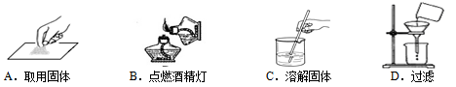
A. A B. B C. C D. D
4. 今年“六·五”世界环境日中国主题是“污染减排与环境友好型社会”。推动污染减排、建设环境友好型社会是全社会共同的责任。下列物质中属于大气主要污染物，必须减少排放的是( )
A. 二氧化硫(SO₂) B. 二氧化碳(CO₂) C. 氮气(N₂) D. 氧气(O₂)
5. 海水是重要的资源，每千克海水中约含有钠10.62 g、镁1.28 g、钙0.40 g等。这里的“钠、镁、钙”指的是( )
A. 原子 B. 元素 C. 分子 D. 单质
6. 下列不属于缓慢氧化的是( )
A. 动植物呼吸 B. 酿造米酒 C. 食物腐败 D. 家里煤气的燃烧
7. 下列粒子结构示意图中，表示原子的是( )
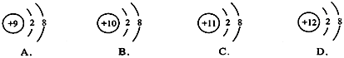
A. A B. B C. C D. D
8. 关于分子、原子、离子的说法正确的是( )
A. 原子是最小的粒子，不可再分
B. 分子、原子、离子都可以直接构成物质
C. 分子比原子大，原子又比离子大
D. 钠原子的质子数大于钠离子的质子数
9. 原子序数为94的钚(Pu)是一种核原料，该元素一种原子的质子数和中子数之和为239，下列关于该原子的说法不正确的是( )
A. 中子数为145 B. 核外电子数为94
C. 质子数为94 D. 核电荷数为239
10. 下列物质在氧气中燃烧，实验现象描述正确的是( )
A. 木炭：产生白色火焰 B. 铁丝：发出耀眼的白光
C. 红磷：产生大量白色烟雾 D. 硫粉：产生明亮的蓝紫色火焰
11. 奠定近代化学基础的是( )
A. 电子的发现 B. 元素周期表 C. 原子论和分子学说 D. 炼丹术和炼金术
12. 氧气是我们身边常见的物质，以下有关氧气的叙述正确的是( )
A. 物质与氧气发生的反应都属于氧化反应
B. 鱼、虾等能在水中生存，是由于氧气易溶于水
C. 发射火箭要用到液氧，说明氧气有可燃性
D. 物质在氧气中燃烧的反应一定是化合反应
13. 下列各图中“○”和“●”分别表示两种质子数不同的原子，其中能表示由单质和化合物组成的混合物的图是( )
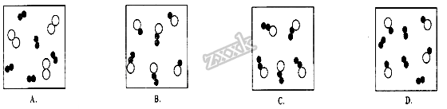学*科*网...学*科*网...学*科*网...学*科*网...学*科*网...
A. A B. B C. C D. D
14. 某班同学用右图装置测定空气里氧气的含量。先用弹簧夹夹住乳胶管。点燃红磷，伸入瓶中并塞上瓶塞。待红磷熄灭后一段时间，打开弹簧夹，观察广口瓶内水面变化情况。实验完毕，甲同学的广口瓶内水面上升明显小于瓶内空气体积
的1/5， 下列对这种现象解释不合理的是( )
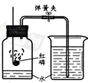
A. 甲同学使用红磷的量太少，瓶内氧气没有消耗完
B. 甲同学未塞紧瓶塞，红磷熄灭冷却时外界空气进入瓶内
C. 甲同学未等到冷却至室温就打开弹簧夹
D. 甲同学插入燃烧匙太慢，塞紧瓶塞之前，瓶内部分空气受热逸出
二、填空题
15. 化学就在我们身边，它能改善我们的生活。请从“氧气、水、二氧化碳”中选择适当的物质用化学式填空。
(1)抢救危重病人常用的物质是__________；(2)植物进行光合作用需要提供的气体______；(3)人体中含量最多的物质是__________。
16. 用元素符号或化学式表示：
(1) 1个铁原子________ (2)2个氢分子________
(3) 3个碳酸根离子_______
17. 下图是空气成分示意图，请回答下列问题。
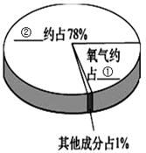
(1)请你阅读右图并填空：（_________________） （______________）。
(2)根据空气成分填空：
①小白鼠在装有空气的密闭容器中可存活一段时间，说明空气中含有__________，
②石灰水长期露置在空气中会出现白色固体物质，说明空气中含有____________，
③夏天，盛放冰棒的杯子外壁上附有一层水珠，说明空气中含有______________。
18. 下图是电解水的装置，结合所学知识，完成下列问题：
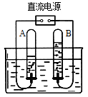
(1)其中A试管应该与电极的_________极(填正或负)相连。通电一段时间后，B试管中收集到的气体是_______，那么，A试管和B试管中收集到的气体的体积比约等于_________、分子个数比是__________、质量比是___________。
(2)B试管中气体的检验方法为___________________。
(3)通过该实验小明得出了许多结论，请你说出其中一条：______________。
(4)写出该反应的符号表达式_____________________________________。
三、简答题
19. 下表是元素周期表的一部分，请仔细阅读后填空。
族  周期 | Ⅰ |  |  |  |  |  |  | 0
1 | 1 H  1.008 | Ⅱ | Ⅲ | Ⅳ | Ⅴ | Ⅵ | Ⅶ | 2 He  4.003
2 | 3 Li  6.942 | 4 Be  9.012 | 5 B  10.81 | 6 C  12.02 | 7 N  14.01 | 8 O  16.00 | 9 F  19.00 | 10 Ne  20.15
3 | 11 Na  22.99 | 12 Mg  24.31 | 13 | 14 Si  28.09 | 15 P  30.97 | 16 S  32.06[ | 17 Cl  35.5 | 18 Ar  39.95

(1)镁元素的相对原子质量是_________。
(2)硫元素在第______周期，在化学反应中易________电子(填“得到”或“失去”)形成的离子符号是___________。
(3)氟元素与表中的______元素的化学性质相似。
(4)表中原子序数为13的元素与地壳中最多的元素结合的物质的化学式是__________。
20. 自来水消毒过程中通常会发生如下化学反应，其反应的微观过程可用下图表示：
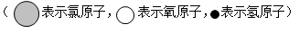
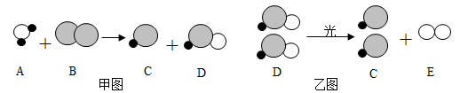
(1)乙图所示反应的基本反应类型为_________反应(填“化合”或“分解”)；
(2)上述物质中，D属于___________(填“单质”或“化合物”)；
(3)以甲图为例分析，你能总结出的一条结论是：____________________。
21. A~H都是初三化学前三个单元中的常见物质，A、B均为黑色粉末，C、D在常温时均呈液态，B和C混合立即产生大量的无色气体H，H能使带火星的木条复燃，加热E和B的混合物也有H气体生成，它们之间有如下的转化关系，且B在反应①和③中前后质量和化学性质均不变，试回答下列问题：
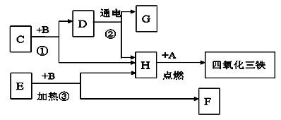
⑴ 写出下列物质的名称。
A、________ D、___________ G、____________ F、_____________
⑵ 写出H和A反应的符号表达式。__________________________。
22. 小刚收集到一瓶浑浊的河水，他要模拟自来水厂的净水过程，最终制成蒸馏水。其实验过程如下所示。请回答以下问题。
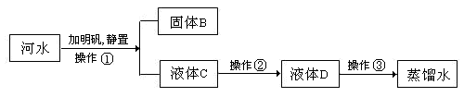
(1)我国规定生活饮用水的水质必须达到下述四项指标：
A．不得呈现异色 B．不得有异味 C．应澄清透明 D．不得含有细菌和病毒。
其中“C指标”可以通过________操作达到。
(2)生活中可以采用__________区分硬水和软水，可以通过__________的方法降低水的硬度。
(3)若经过操作①后，所得液体C中仍有浑浊，其原因可能是__________(填序号)；
A．漏斗内的滤纸有破损 B．漏斗下端管口未靠在烧杯内壁
C．漏斗内液面高于滤纸的边缘
(4)保护水环境、珍爱水资源，是每个公民应尽的责任和义务。下列做法有利于保护水资源的是________(填序号)。
A．大量使用化肥农药 B．工业废水需处理达标后排放
C．使用含磷洗衣粉 D．生活污水直接排放
(5)在水蒸发的过程中，下列说法正确的是_________(填序号)。
A．水分子不断运动 B．水分子之间间隔不变
C．水分子分解成氢原子和氧原子 D．水分子可以保持水的物理性质
(6)请你说出生活中的一条节水措施___________________________________________。
四、实验探究题
23. 实验室可选用下列装置制取气体：
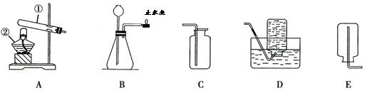
⑴ 写出图中标有①、②的仪器名称：①______________ ②__________________。
⑵ 小强想用高锰酸钾制取较纯净的氧气，他应选择上述装置中的A和_________(填字母)进行组装。你认为A装置中还缺少______，试管口稍向下倾斜的原因是____________。
在实验时，小强应如何检查装置的气密性？________________________________。当氧气收集满并取出集气瓶后，停止该实验的正确操作步骤是____________。小强制取氧气的反应的符号表达式是：_____________________________________。
(3) 要检验如下图二的装置的气密性，操作是：先关闭分液漏斗活塞，向④中_____________，将瓶③浸泡在盛有水和冰块的烧杯中，若④中___________________，则该装置不漏气。
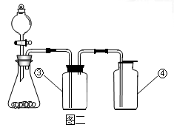
24. 课外兴趣小组选择“H₂O₂ 生成O₂ 的快慢与什么因素有关”的课题进行探究，以下是他们探究的主要过程：
(1)【假 设】1、H₂O₂ 生成O₂ 的快慢与催化剂种类有关
【实验方案】常温下，在两瓶同质量、同浓度的H₂O₂ 溶液中，分别加入相同质量的MnO₂ 和水泥块，测量各生成一瓶(相同体积)O₂ 所需的时间。
(2)【进 行 实 验】下图是他们进行实验的装置图。请写出过氧化氢在二氧化锰的催化下发生反应的符号表达式________________________________。在B位置最好选用_________ 法来收集氧气(选填“向上排空气法”或“排水法”)，长劲漏斗下端管口应插在______(选填“液面上”或“液面下”)。
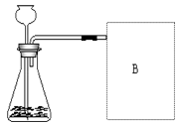
(3)【 实验记录】
实验编号 | 1 | 2
反应物 | 5%H₂O₂ | 5%H₂O₂
催化剂 | 1g水泥块 | 1gMnO₂
时间 | 165秒 | 46秒

(4)【 结 论】该探究过程得出的结论是__________________________________。
(5)【 反 思】H₂O₂在常温下分解缓慢，加入MnO₂或水泥块后反应明显加快，若要证明MnO₂和水泥块是该反应的催化剂，还需要增加实验来验证它们在化学反应前后的 ____________________是否改变。
五、(本题包括2小题 )
25. 为减少龋齿，制造口香糖时常用木糖醇(C₅H₁₂O₅)代替蔗糖。
(1)木糖醇由_______种元素组成，________(填是或否)属于氧化物。
(2)木糖醇中碳元素和氧元素的质量比是______________。
(3)一个木糖醇分子中碳、氢、氧原子的个数比为_______________。
26. 为了消除碘缺乏病，我国政府规定居民的食用盐必须加碘，简称碘盐。
(1)假如碘的相对原子质量为A，一个碘原子的质量为BKg，则一个碳原子的质量是________。
(2)碘酸钾的化学式为KIO₃，标出碘酸钾中碘的化合价为_________。
(3)若1kg碘盐中含30mg碘。已知成年人每天约需要0.15mg碘，假设这些碘主要从碘盐中摄取的，则成人每天需要食用碘盐_________g。
(4)若1kg碘盐中含30mg碘,现市售碘盐一包400g,则这包碘盐含碘酸钾________g？(写计算过程，精确到0.1%)。

